MSX0入門

目次
1. はじめに 3
2. IoT BASIC 4
3. Groveデバイス 5
4. IoT命令 7
4.1. IOTPUT 7
4.2. IOTGET 7
4.3. IOTFIND 8
4.4. IOTINIT 8
5. デバイスノード 9
6. 制御例 10
6.1. バッテリー電流/レベルを取得する 10

1. はじめに
MSX0が登場しましたが、SNSを眺めてみると「どうやって使ったら良いか分からない」「なにができるかわからない」という声を見かけました。せっかく登場したMSX0、確かに解説書の類いが付属のドキュメントのみ。付属のドキュメントも従来のMSX用のものがメインで、MSX0から追加された内容の説明は必要最小限のレベル。技術書などを読み慣れている人が、なんとか実験などを繰り返せば使えるようになる、といった情報量なので、当然ながら技術書を読み慣れていない人など、多くの一般人には「難解な代物」に見えるのかもしれません。本書は、そういった方達に向けて、もう少しだけ分かりやすく解説できればと思い執筆しました。私個人としては、MSX0向けのアプリケーションが増えて、MSX0が盛り上がって、そしてMSX全体が盛り上がる手助けになれば幸いです。
本書では、MSX0で追加になっている項目に絞って解説したいと思います。従来のMSXと互換の部分に関しては、MSX0に付属のBASIC解説書（3_MSX-BASIC Version 2.0.pdfや 4_MSX-BASIC Version 3.0.pdf）などをお読みいただければと思います。特に、本書ではMSX-BASICをある程度使えることを前提としています。

2. IoT BASIC
MSX0には、IoT BASIC と呼ばれる「MSX-BASICに IoT関連の機能を拡張する仕組み」が追加されています。起動すると、Fig.1 起動画面のような画面になります。

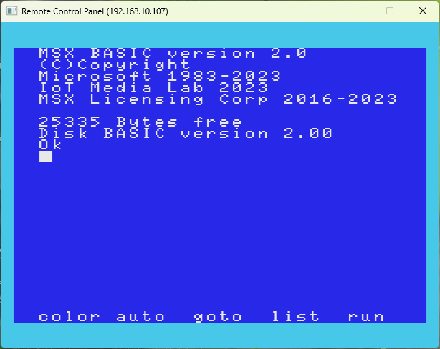

Fig.1 起動画面
従来のMSXを起動したときの表示と若干異なっています。IoT Media Lab 2023 の表示がありますね。この表示があると、IoT BASIC が使える状態になっています。「IoT BASICが使える」とは、Groveデバイスの制御用命令が使えるということです。
IoT BASIC の追加命令はシンプルで、下記のコマンドのみになっています。後ほど一つずつ順番に説明していきます。

CALL IOTPUT( "デバイスノード", 値 )
CALL IOTGET( "デバイスノード", 変数名 )
CALL IOTFIND( "デバイスノード", 数値変数名 )
CALL IOTFIND( "デバイスノード", 配列変数名(0), 要素数 )
CALL IOTINIT()

命令の数は多くなく、たったの5種類です。これらは Groveデバイスに作用するのですが、命令の説明の前にまず Groveデバイスについて説明したいと思います。

3. Groveデバイス
MSX0は、M5stackをベースにして、ハードウェアはほぼそのままにMSXエミュレーターをインストールしたものです。M5stackは、Grove端子と呼ばれる接続端子を持っており、ここに接続したデバイスを制御したり、あるいはデバイスから得られる情報を読み取ることによって様々なことを行えるマシンです。M5stackをベースとする MSX0にも Grove端子が付いています。Grove端子は、皆同じ形をしていますが種類があります。Fig.2 赤いGrove端子やFig.3 黒・水色のGrove端子ですね。接続するGroveデバイスは対応するGrove端子に接続する必要があります。

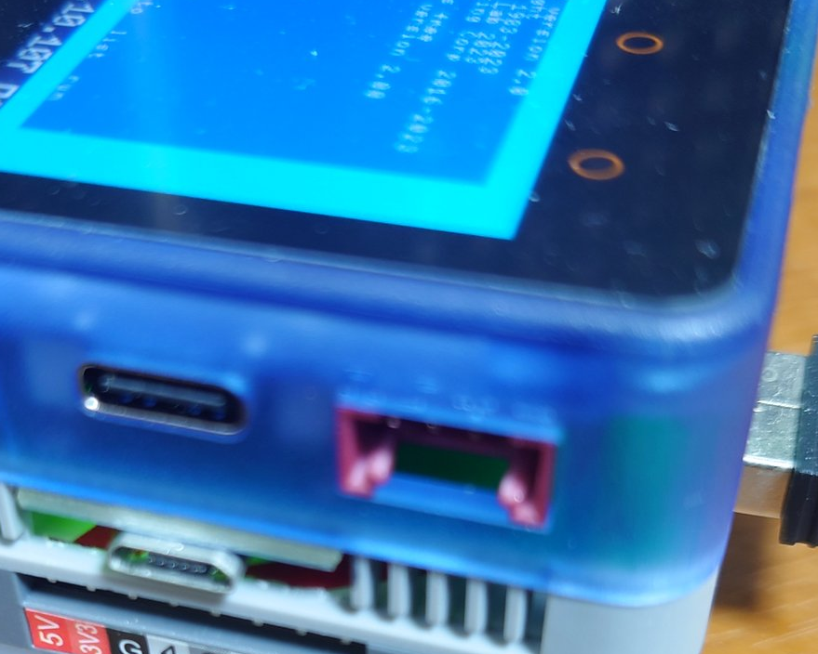

Fig.2 赤いGrove端子

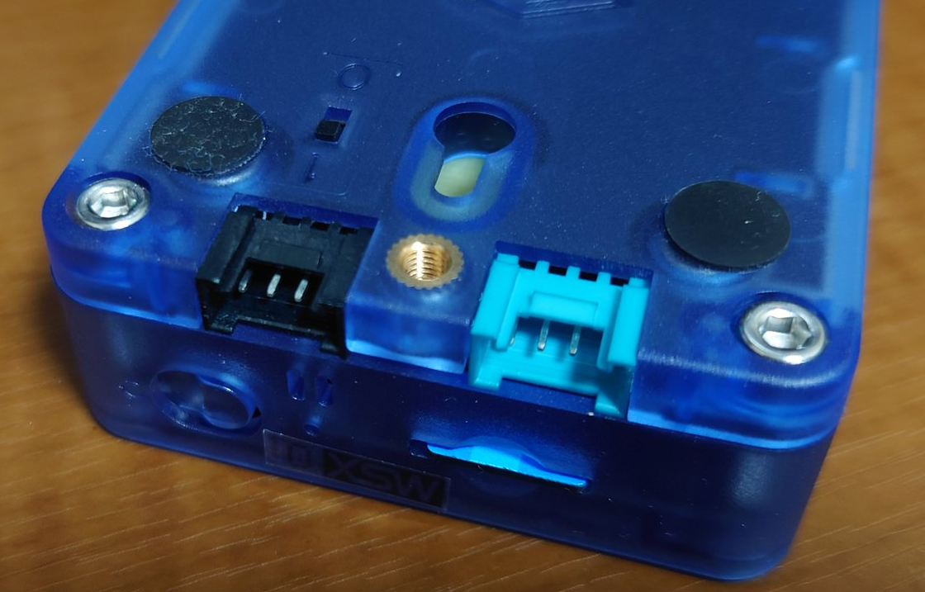

Fig.3 黒・水色のGrove端子

赤いGrove端子は、Port.Aと呼ばれ、I²C（アイ スクエア シー）と呼ばれるインターフェースになっています。
黒いGrove端子は、Port.Bと呼ばれ、GPIOと呼ばれるインターフェースになっています。
水色のGrove端子は、Port.Cと呼ばれ、UARTと呼ばれるインターフェースになっています。
「インターフェースってなんぞ？」と思う方もいるかもしれませんが、接続するデバイスとの対話の仕方みたいなものですね。赤いのは I²Cというルールで繋がるぞ！ということです。赤い端子に、水色のデバイスを繋げても、I²CとUARTでは異なるルールなので、ちゃんと通信できない、ということですね。M5用に売られているデバイス類は、接続コネクタに色が付いていますので、同じ色の端子に繋げれば良いです。
他のデバイス用に作られた Grove で同じ形状の端子のデバイスも存在しますが、I2CなのかGPIOなのかUARTなのか調べて、ピンアサインが同じで、電圧も同じであれば対応する色の端子に接続して使えますが、ピンアサインとかよく分からないという人は、Fig.4 M5用のGroveデバイスのようなM5のものを使うことをオススメします。スイッチサイエンス（https://www.switch-science.com/)から購入できます。
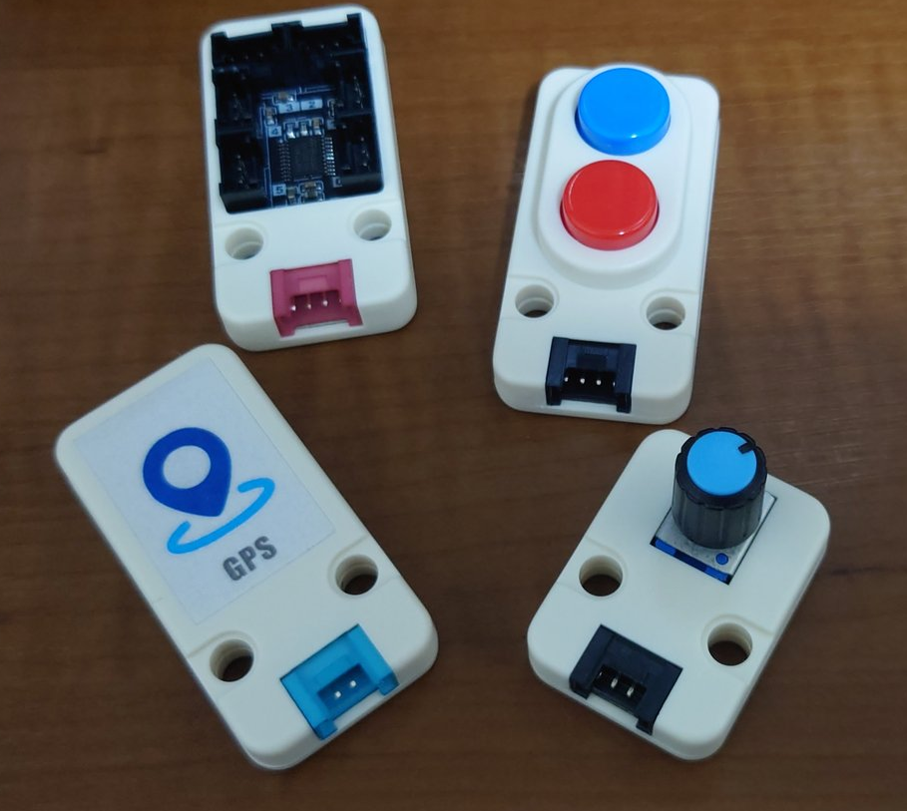

Fig.4 M5用のGroveデバイス

4. IoT命令
ここからは、各IoT命令について説明します。
CALLは、_ と省略することが出来ます。CALL IOTGET は、_IOTGET と書いても同じです。

4.1. IOTPUT
【書式】
CALL IOTPUT( <デバイスノード>, <値> )
【機能】
デバイスへ値を送信します。
<デバイスノード> を文字列で指定します。制御するデバイスを識別するために決められている文字列です。どのようなデバイスノードを指定できるかは、次章で説明します。
<値> は、指定のデバイスノードが示すデバイスへ送信する値です。数値を送信する場合は数値を、文字列を送信する場合は文字列を指定します。
デバイスノードによって、数値を送信するタイプと、文字列を送信するタイプとがありますので、デバイスノード表を参考に適切な方を指定して下さい。

4.2. IOTGET
【書式】
CALL IOTGET( <デバイスノード>, <変数名> )
【機能】
デバイスから値を取得します。
<デバイスノード> を文字列で指定します。制御するデバイスを識別するために決められている文字列です。どのようなデバイスノードを指定できるかは、次章で説明します。
<変数名> は、指定のデバイスノードが示すデバイスから受け取った値を格納する変数の名前です。数値を得たい場合は数値変数名、文字列を得たい場合は文字列変数名を指定します。
デバイスノードによって、数値が得られる場合と、文字列が得られる場合と異なりますので、デバイスノード表を参考に適切な方を指定して下さい。

4.3. IOTFIND
【書式1】
CALL IOTFIND( <デバイスノード>, <数値変数名> )
【書式2】
CALL IOTFIND( <デバイスノード>, <配列変数名>(0), <個数> )
【機能】
デバイスから複数の値をまとめて取得します。
<デバイスノード> を文字列で指定します。制御するデバイスを識別するために決められている文字列です。どのようなデバイスノードを指定できるかは、次章で説明します。
書式1は、書式2で取得できる個数を取得します。
書式2は、<個数>で指定の数だけ値を取得して、<配列変数名>で指定した配列変数に格納します。
要注意なのが、この命令はあまりメモリチェックが厳密ではないので、配列変数は必ず<個数>で指定する数と同じか、それ以上の要素数にしておく必要があります。取得する個数よりも配列要素数の方が少ないと、メモリを破壊してバグりますのでご注意下さい。<個数>を省略すると最大数取得します。先ほどの理由から、省略はあまりオススメしません。

4.4. IOTINIT
【書式】
CALL IOTINIT()
【機能】
MSX0では、MSX-BASICの出力をターミナルに流し込むために、MSX-BASICやMSX-DOSで使われる文字表示ルーチンに細工をしています。CALL KANJI等を使うと、この細工が壊れることがあり、その修復のための再初期化命令です。

5. デバイスノード
IOT命令は、IOTINIT()以外の命令は全て第1引数に <デバイスノード> を指定するようになっています。<デバイスノード> は、複数接続したり、いろいろな種類のデバイスを接続するので、どのデバイスを制御するのかを指定するキーワードです。
MSX0に付属のドキュメント「Fig.5 2_IoT_BASICノード情報.pdf」に一覧表があります。
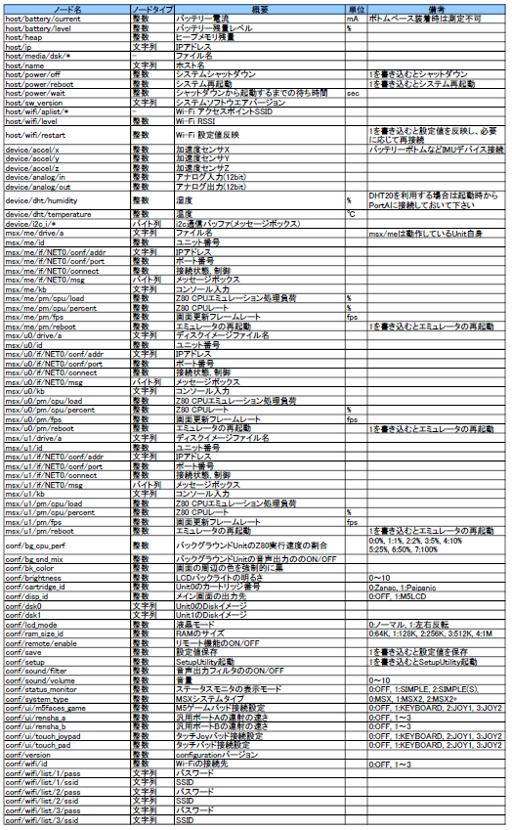

Fig.5 2_IoT_BASICノード情報.pdf

<デバイスノード> によって、IOTPUTのみ対応・IOTGETのみ対応・両方対応などの差があるのですが、残念ながら現状その記載はありません。概要に記載されている内容から推測したり、あるいは実際に試してみて確認することになります。
例えば、ノード名「host/battery/level」ですが、バッテリー残量を読み取るのみですので、CALL IOTGET()のみ対応です。

6. 制御例

6.1. バッテリー電流/レベルを取得する
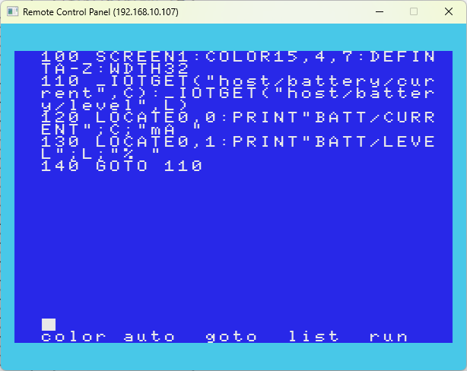
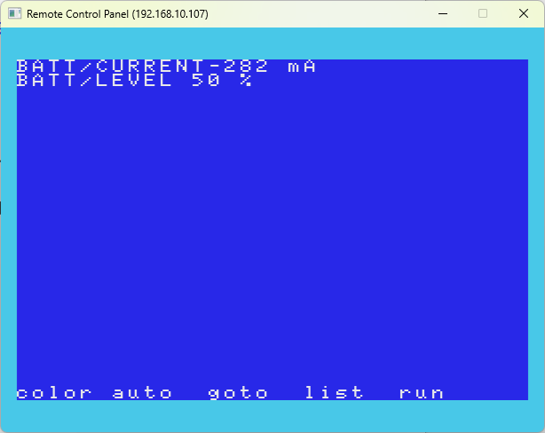

100 SCREEN1:COLOR15,4,7:DEFINTA-Z:WIDTH32
110 _IOTGET("host/battery/current",C):_IOTGET("host/battery/level",L)
120 LOCATE0,0:PRINT"BATT/CURRENT";C;"mA "
130 LOCATE0,1:PRINT"BATT/LEVEL";L;"% "
140 GOTO 110

行110で デバイスパス "host/battery/current" から値を取得して変数Cへ、
デバイスパス "host/battery/level" から値を取得して変数Lへ格納。
行120～130 でそれらの値を表示。
行140で行110へ戻る。

IOTGETで簡単にバッテリーレベルを得られるので、バッテリーレベルに応じて何か表示を変えたりすることも容易に実現できます。

